UNITAT 07

PREFERÈNCIES, DIÁLOGOS & NOTIFICACIONS

**1) PreferenceActivity** **2**

**2) SharedPreferences** **3**

**3) PreferenceCategory** **3**

**4) Tipus de preferències** **4**

4.1) CheckBoxPreference 4

4.2) EditTextPreference 4

4.3) ListPreference 4

4.4) MultiSelectListPreference 4

**5) Toast** **5**

**6) Notificacions** **6**

# 1) PreferenceActivity

Permeten **personalitzar** l’interacció entre la app i l’usuari.

La classe [PreferenceActivity](https://developer.android.com/reference/android/preference/PreferenceActivity), permet mostrar les preferències definides a un **XML**. Aquests fitxers es troben a **res/xml**.

Per a treballar amb preferències, crearem una classe que **herede** de PreferenceActivity:

public class MyPreferenceActivity extends PreferenceActivity {

@Override

protected void onCreate(Bundle savedInstanceState) {

super.onCreate(savedInstanceState);

**addPreferencesFromResource(R.xml.preferences);**

}

}

Per a llançar les preferències es crea un intent:

startActivity(new Intent(this, MyPreferenceActivity.class));

# 

# 2) SharedPreferences

Per a **obtindre** les preferències s’utilitza la classe [SharedPreferences](https://developer.android.com/reference/android/content/SharedPreferences), gestionada per [PreferenceManager](https://developer.android.com/reference/android/preference/PreferenceManager?hl=en).

Les preferències que **no** han sigut **definides** per l’usuari, rebran el **valor per defecte** que es troba al XML.

SharedPreferences preferences = PreferenceManager.getDefaultSharedPreferences(this);

# 3) PreferenceCategory

**Etiqueta** XML que permet definir **grups** de preferències.

# 4) Tipus de preferències

**Etiquetes** XML que permeten definir preferències:

## 4.1) CheckBoxPreference

Representa una **casella** que es pot **marcar** i només pot tenir **dos valors**.

## 4.2) EditTextPreference

Representa una **finestra emergent** amb dos botons; acceptar i cancelar, on el usuari pot **introduir** una cadena de text.

## 4.3) ListPreference

Representa una **llista de valors** definits prèviament, on el usuari pot triar-ne **sols un**.

**Element -> Clau**: Cada element es relaciona amb un valor clau, també definit al XML.

## 4.4) MultiSelectListPreference

Representa una **llista de valors** definits prèviament, on el usuari pot triar-ne **un o més**.

**Element -> Clau**: Cada element es relaciona amb un valor clau, també definit al XML.

# 5) Toast

Són **missatges** que es **mostren** en pantalla i **desapareixen** automàticament.

Context context = *getApplicationContext*();

CharSequence text = "Hello toast!";

int duration = Toast.*LENGTH_SHORT*;

Toast toast = Toast.*makeText*(context, text, duration);

toast.show();

# 6) Notificacions

Les notificacions permeten crear **missatges** que es poden **veure** desde **fora** de l'aplicació en pantalla.

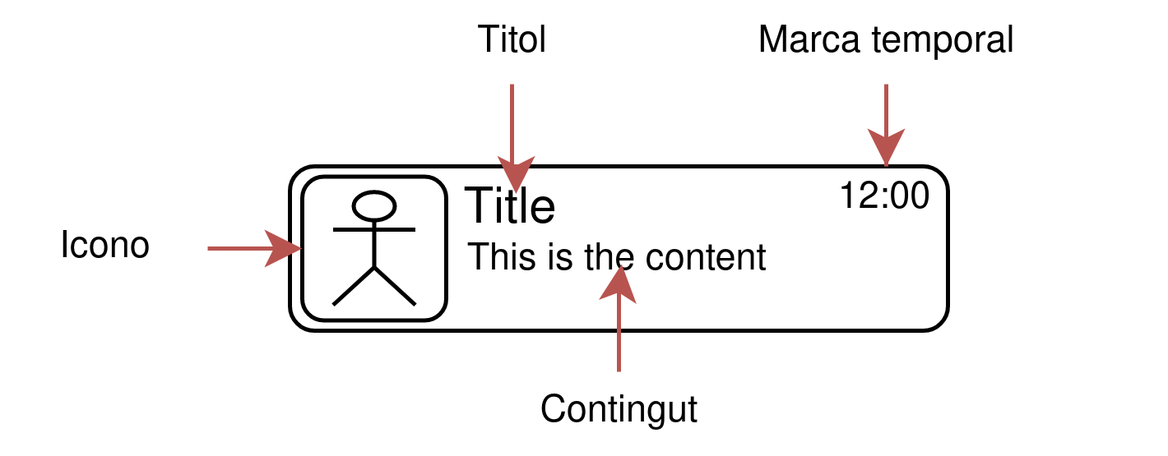

/* Crear el NotificationChannel */

private static final String CHANNEL_ID = "notification_id";

NotificationChannel channel = new NotificationChannel(CHANNEL_ID, name, importance);

**NotificationManager notificationManager = getSystemService(NotificationManager.class);**

notificationManager.createNotificationChannel(channel);

NotificationManagerCompat notificationManager = NotificationManagerCompat.from(getApplicationContext());

/* Acció de la notificació */

Intent intent = new Intent(Intent.ACTION_VIEW);

/* … */

**PendingIntent pendingIntent = PendingIntent.getActivity(getApplicationContext(), 0, intent, PendingIntent.FLAG_IMMUTABLE);**

/* Construir la notificació */

**NotificationCompat.Builder** builder = new NotificationCompat.Builder(getApplicationContext(), CHANNEL_ID)

**.setSmallIcon(R.drawable.chimo_bayo)**

**.setContentTitle("Hu ha!!!")**

**.setContentText("Visita la millor web de la història")**

.setPriority(NotificationCompat.PRIORITY_DEFAULT)

**.setContentIntent(pendingIntent)**

.setAutoCancel(true);

/* Mostrar la notificació */

**notificationManager.notify(100, builder.build());**